Pozdravljeni učenci 8. b razreda!

PON., 25. 5. 2020, 5. šolska ura

Muzej d'Orsay v Parizu
ZA TISTE, KI STE MAKETO ŽE ODDALI:

Virtualno se sprehodite po enem največjih muzejev umetnosti na svetu (klikni na spodnjo povezavo ter istočasno pritisni tipko Ctrl):
https://artsandculture.google.com/partner/musee-dorsay-paris?hl=en

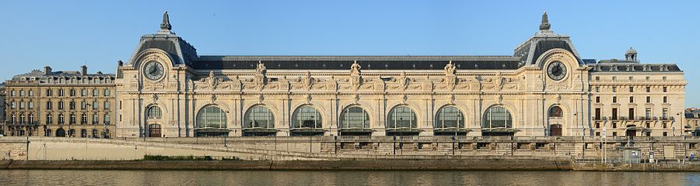

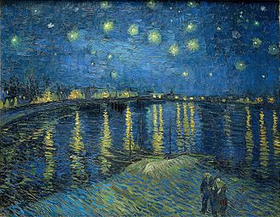
Najdite sliko na steni muzeja: Vincent van Gogh, Starry Night
Oglejete si tudi vse ostale prostore v muzeju, slikarska in kiparska dela.

